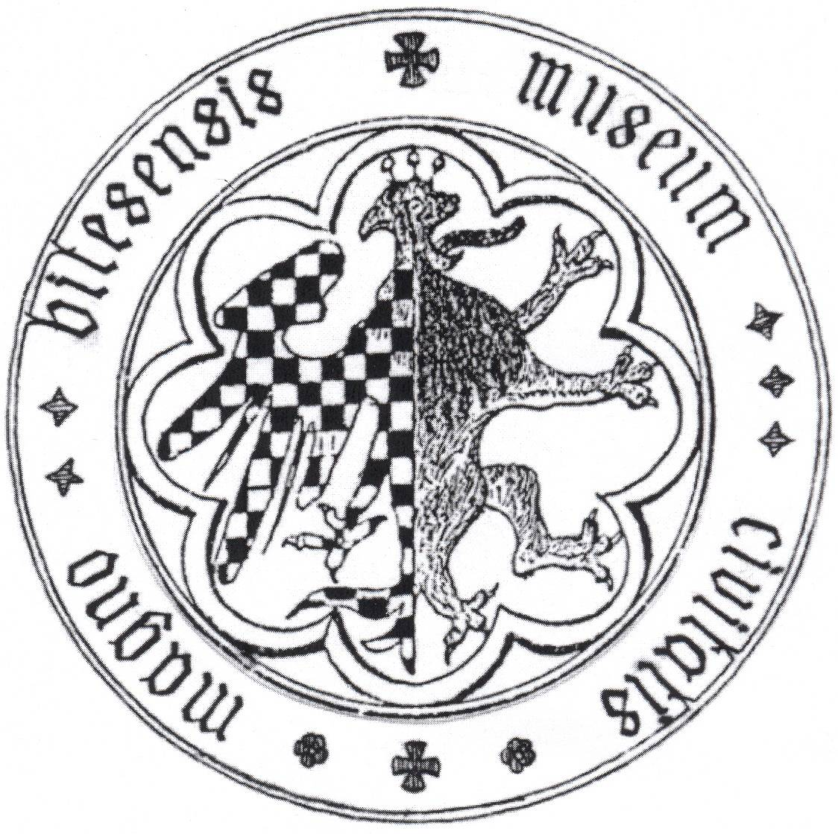 | Městské muzeum ve Velké Bíteši  Masarykovo náměstí 5, 595 01 Velká Bíteš  tel.: 566 789 380  mobil: 731 852 112  e-mail: muzeum.velkabites@seznam.cz

Ve Velké Bíteši dne 10. září 2014

Tisková zpráva

Netopýří noc

Městské muzeum ve Velké Bíteši ve spolupráci se Základní školou Velká Bíteš pořádají v pořadí pátý ročník setkání při příležitosti Evropské noci pro netopýry. Setkání formou besedy proběhne ve čtvrtek 18. září od 18 hodin v hlavním výstavním sále bítešského muzea na Masarykově nám. 5.
Návštěvníci vyslechnou přednášku s promítáním obrázků, zhlédnou ukázky netopýrů, odchytu a pozorování. Večerem nás provede Martin Maláč člen České společnosti pro ochranu netopýrů. Akce je součástí projektu Příroda Bítešska, který probíhá za podpory Fondu Vysočiny, Kraj Vysočina.



S pozdravem,

Mgr. Ivo Kříž
vedoucí muzea

